**Opus B Brand Design dla Żabka Polska**

**Opus B Brand Design opracował identyfikację wizualną nowej marki własnej Dobra Karma dla Żabka Polska.**

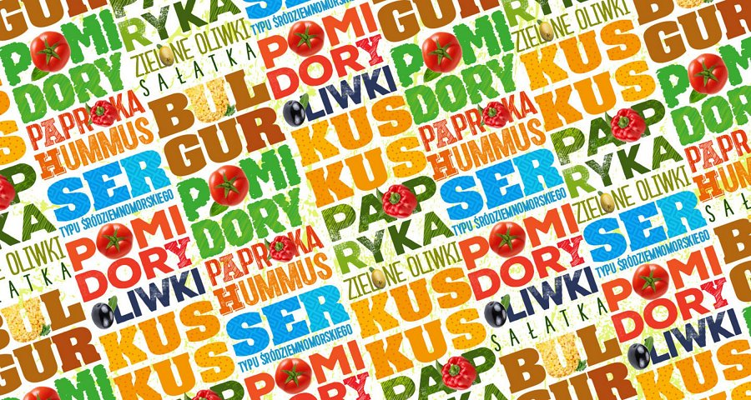

Zadaniem zespołu Opus B Brand Design było zaprojektowanie identyfikacji wizualnej marki i projektów graficznych etykiet do opakowań. Dobra Karma to zimne przekąski, dostępne wyłącznie w lodówce, takie jak sałatki, hummusy czy oliwki, pakowane w jednoporcjowe opakowania.

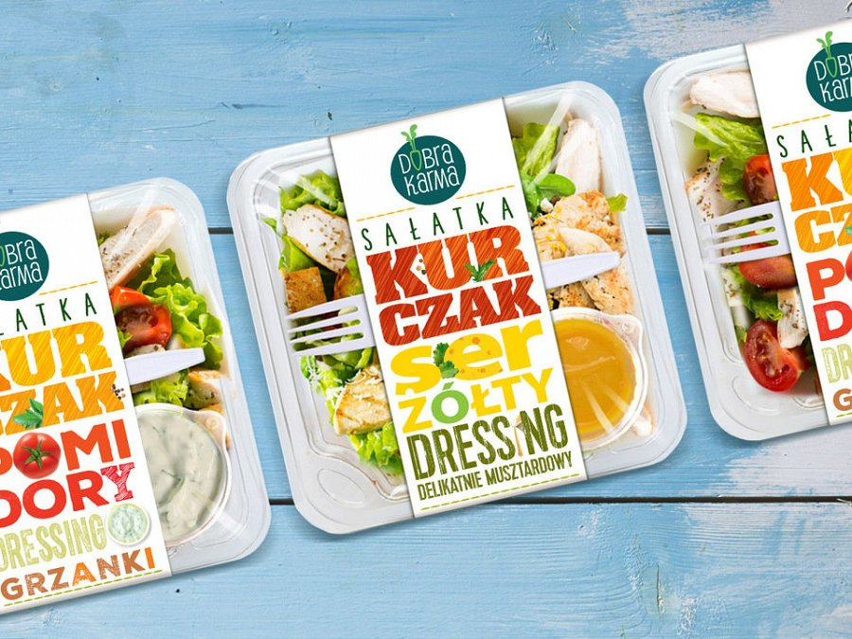

Marka skierowana jest do konsumentów, którzy żyją w biegu, ale podchodzą świadomie do swoich wyborów zakupowych i chcą wiedzieć, co jedzą.

Wyzwaniem dla projektantów były małe powierzchnie etykiet, dlatego w mocno typograficzny projekt, oparty na wyrazistym foncie, wpisano składniki przekąski. Opakowania są poręczne, czytelne i przezroczyste, dzięki czemu dają konsumentom wgląd w to, co zawiera produkt, ułatwiając i przyspieszając podjęcie decyzji zakupowej.

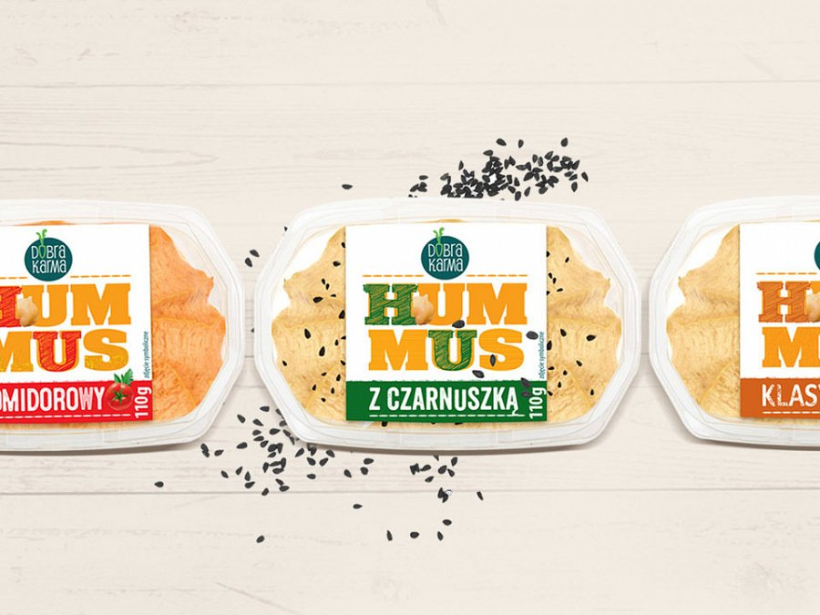

Nowa linia przekąsek obejmuje m.in. takie produkty, jak: hummus klasyczny, hummus paprykowy, hummus pomidorowy, hummus z czarnuszką, zielone oliwki w marynacie ziołowej, sałatka bulgur z hummusem i pomidorami, sałatka kuskus z hummusem i papryką, sałatka cezar czy sałatka z kurczakiem, serem żółtym i dressingiem musztardowym.